مدرسة : بنات عسكر الثالثة | امتحان فحص الشهرين في مادة العلوم والحياة للصف السابع للفصل الثاني للعام الدراسي 2017- 2018 | 40
الإسم : | الصف : السابع ( أ - ب ) | التاريخ : 11- 3- 2018
س1 ضعي دائرة حول رمز الاجابة الصحيحة فيما يلي :- 8 علامات
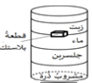
- سكب عمر مشروب الذرة في قعر وعاء فارغ ,ثم أضاف الطبقات التالية (جلسرين , ماء , زيت , بلاستيك) كما يظهر في الرسم , ما هي العبارة الصحيحة :-
- الزيت أكبر كثافة من مشروب الذرة ب- الجلسرين أكبر كثافة من الزيت
ج- مشروب الذرة اقل كثافة من الماء د- البلاستيك اقل كثافة من الزيت

- استخدمت منال الميزان الحساس لقياس كتلة الحجر , ثم وضعته في مخبار مدرج لحساب حجمه كما في الشكل , ساعدها في حساب كثافة الحجر :-
- 5 غم/سم³ ب- 10 غم/سم³ ج- 15 غم/سم³ د- 20 غم/سم³

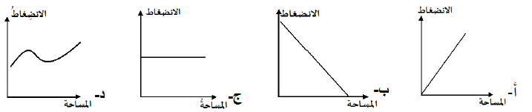
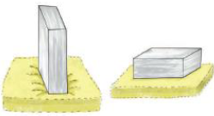
- في الشكل المقابل ,تمثل العلاقة بين مساحة سطح قطعة رخام على شكل متوازي مستطيلات الملامسة لقطعة اسفنج ومقدار انضغاط قطعة الإسفنج التي تحتها بالرسم البياني التالي :-

- إذا علمت أن كثافة الماء˂كثافة الزيت ˂كثافة الكحول , ووضعت كميات متساوية وعلى نفس الارتفاع منها في كؤوس متشابهة في الحجم ,أي منها يشكل أكبر ضغط على قعر الوعاء:-
- الوعاء الأول ب- الوعاء الثاني ج- الوعاء الثالث د- جميعها متساوية
- إذا أثرت قوة مقدارها ق₁ على الأسطوانة الصغرى في مكبس هيدروليكي كما في الشكل ينتج عنها :-
- ضغط مقداره ض₁ ب- ينتقل الضغط ض₁ الى جميع اجزاء السائل بالتساوي ج- ينشأ ضغط على الاسطوانة الكبرى مقداره ض₂ يرفع المكبس للأعلى د- كل ما سبق صحيح
- أي من الأشكال التالية توضح دقائق المادة الصلبة :-
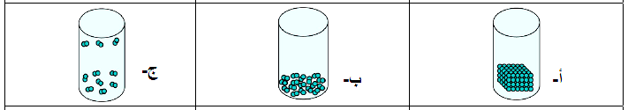
- اذا كانت كتلة طفل 20 كيلوغرام فان وزنه=
- 20 نيوتن ب- 200 نيوتن ج- 2000 نيوتن د- 2 نيوتن
- الشكل المجاور يمثل مقياس :-
- الضغط الجوي ب- ضغط السائل ج- درجة الحرارة د- سرعة الرياح
س2 اكتبي اسم المصطلح المناسب امام العبارات التالية :- 4 علامات
- ]------------------[ النسبة بين كتلة الجسم وحجم.
- ]------------------[ القوة المؤثرة عموديا ً في وحدة المساحة.
- ]------------------[ اذا وقع ضغط على سائل محصور فإن الضغط ينتقل الى جميع أجزاءالسائل بالتساوي.
- ]------------------[ اذا غمر جسم في سائل فان الجسم يفقد من وزنه بمقدار وزن السائل المزاح.

س3 قارني بين كل مما يلي حسب المطلوب :- 4علامات
أ- | وجه المقارنة | الكتلة | الوزن
أ- | وحدة القياس

ب- | وجه المقارنة | الكثافة | ضغط السائل
ب- | العوامل المؤثرة فيها | 4 علامات
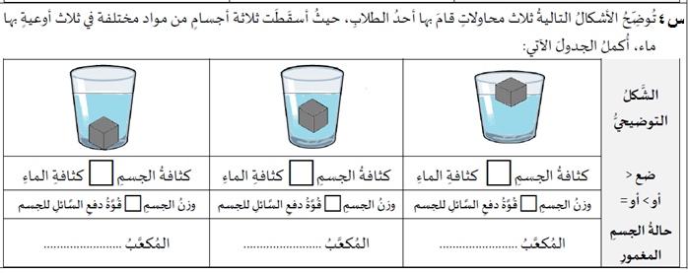

س5اذا كان عمق الماء خلف سد 20 متر فما هو مقدار ضغط الماء على قاعدة السد ,اذا علمت ان كثافة الماء 1000 كغم/م³ ؟ 3 علامات
------------------------------------------------------------------------------------------------------------------------------------------------------------------------------------------------------------------------------------------------------------------------------------------------------------------------------------
س6 وضع جسم حجمه 0.2م³ وكثافته 2000 كغم/م³ في دورق إزاحة فانسكبت كمية من الماء جمعت في كأس , احسبي:- 6 علامات
- حجم الماء المزاح = ---------------------------------------------------------------------------------------
- وزن السائل المزاح = ------------------------------------------------------------------------------------
- وزن الجسم في الهواء = ---------------------------------------------------------------------------------
- وزن الجسم في الماء = ----------------------------------------------------------------------------------------------------------------------------------------------------------------------------------------------
س7 مكبس هيدروليكي مساحة اسطوانته الصغرى 5سم² ومساحة اسطوانته الكبرى 20 سم² , وضع جسم وزنه 100 نيوتن على المكبس الصغير , ما أكبر قوة يمكن رفعها على المكبس الكبير؟ 4 علامات
---------------------------------------------------------------------------------------------------------------------------------------------------------------------------------------------------------------------------------------------------------------------------------------------------------------------------------
س8 عللي ما يلي :- 3علامات
- السباحة في البحر الميت أسهل من السباحة في البحر المتوسط.
--------------------------------------------------------------------------------------------------------------------------------------------------------------------------------------------------------------
- حجم كيلو غرام من القطن أكبر من حجم كيلو غرام من الحديد.
--------------------------------------------------------------------------------------------------------------------------------------------------------------------------------------------------------------
- تنغرس أقدام الفيل في أرض طينية أكثر من انغراس أقدام قط.
--------------------------------------------------------------------------------------------------------------------------------------------------------------------------------------------------------------
س9 اشترت عائلة أبو محمود زيت من البقالة واختلفت العائلة في كون الزيت مغشوش ,كيف تساعدين العائلة في التعرف على اذا كان الزيت مغشوش أم لا؟ 4 علامات
---------------------------------------------------------------------------------------------------------------------------------------------------------------------------------------------------------------------------------------------------------------------------------------------------------------------

انتهت الأسئلة
مع تمنياتي لكن بالتوفيق
معلمة المادة : عطاف نصرالله

